GUÍA N° 1
Exploración con el medio natural: Comenta sobre la importación de cuidar el planeta

GUÍA N° 2
Lenguaje Verbal: Realiza los trazos de la vocal O que se presentan a continuación, Comenta que palabras inician con la vocal O

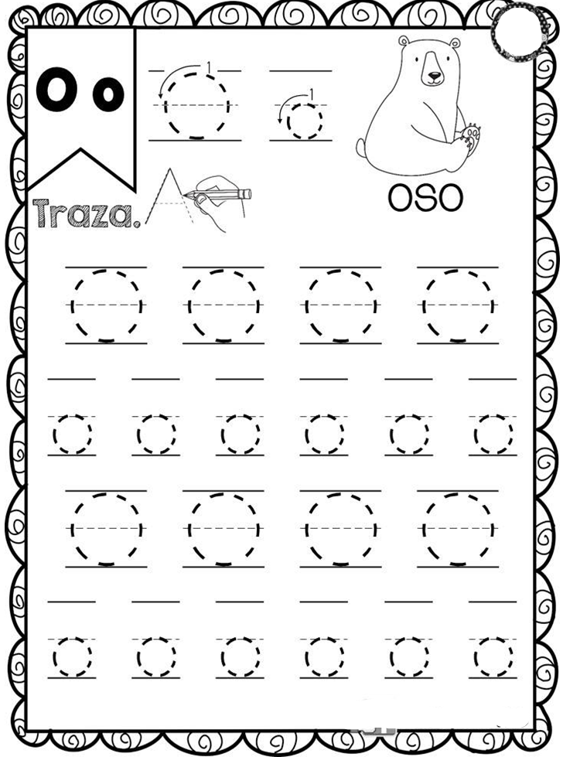

GUÍA N° 4
Pensamiento Matemático: Identifican los números del 1 al 5 y realiza conteo. Luego complete la table con la cantidad de dedos y el dado que corresponde.

GUÍA N° 5
Comprensión del entorno sociocultural: Observa la siguiente imagen y comenta que personas observas en la lámina, luego pinta, recorta y arma el rompecabezas.

GUÍA N° 6
Lenguaje Verbal: Observa las siguientes imágenes y luego ordena las secuencias, según el relato de la historia.

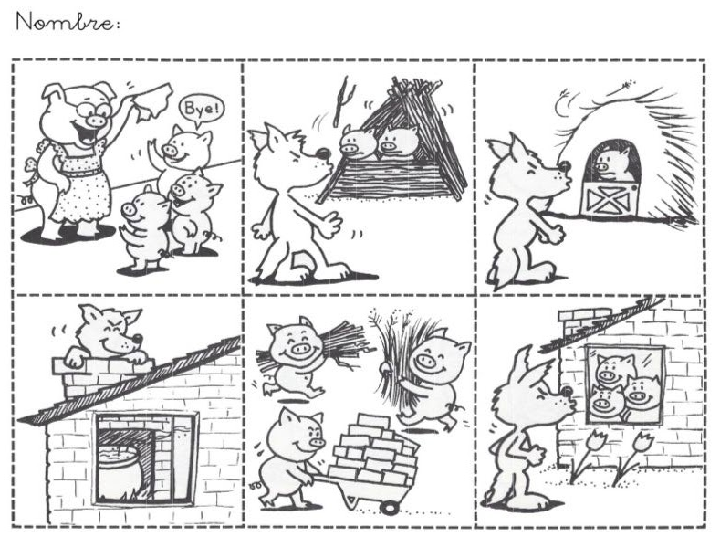

GUÍA N° 7 Complementaria
Lenguaje Verbal: Observa el siguiente mandala e identifica la vocal que se encuentra en el centro del círculo, luego pinta las vocales y las palabras que inician con esta vocal.
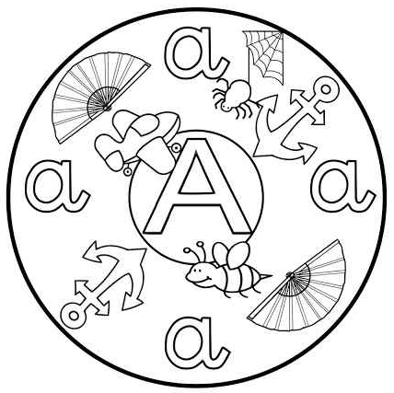

GUÍA Complementaria
Lenguaje Verbal: Observa el siguiente mandala e identifica la vocal que se encuentra en el centro del círculo, luego pinta las vocales y las palabras que inician con esta vocal. 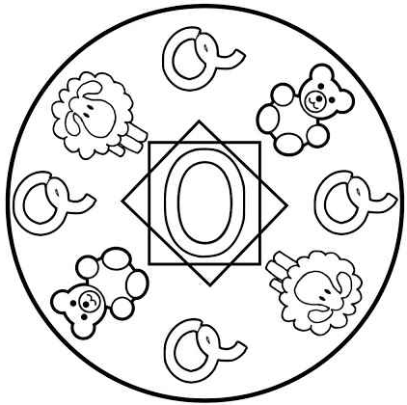

GUÍA Complementaria
Pensamiento Matemático: Cuenta los elementos que tiene cada conjunto y encierra o pinta el número que corresponde.

GUÍA Complementaria
Lenguaje Verbal: Memorizar el siguiente poema de la familia

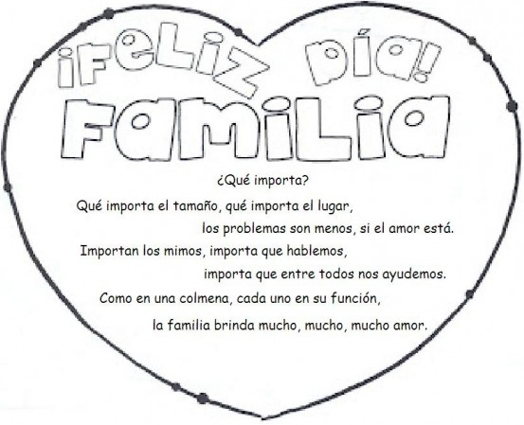

GUÍA Complementaria
Pensamiento Matemático: Pinta, recorta y arma el siguietne rompecabezas de números del 1 al 5

